TRƯỜNG ĐẠI HỌC BÁCH KHOA HÀ NỘI
VIỆN CÔNG NGHỆ THÔNG TIN VÀ TRUYỀN THÔNG
──────── * ───────



Bài tập tuần
MÔN: Thiết kế và xây dựng phần mềm

Đề Tài :Tìm hiểu về Design pattern Iterator và Proxy .

Sinh viên thực hiện : < Thân Tài Linh >
<Nguyễn Thị Linh>
<Vũ Văn Kiên>
Nhóm : 11
Lớp : 101870
Giáo viên hướng dẫn : TS. Nguyễn Thị Thu Trang

Hà Nội, 20 tháng 03 năm 2018
MỤC LỤC
CHƯƠNG 1. Iterator 6
1.1. Định nghĩa 6
1.2. Phân Loại 6
1.3. Mục đích 6
1.4. Vấn đề 6
1.5. Giải pháp 6
1.5.1. Không dùng Iterator Pattern 6
1.5.2. Khi sử dụng Iterator Pattern 6
1.6. Ưu điểm và nhược điểm 11
1.6.1. Ưu điểm: 11
1.6.2. Nhược điểm 11
CHƯƠNG 2. Proxy Pattern. 11
2.1. Định nghĩa: 11
2.2. Phân loại 12
2.3. Mục đích 12
2.4. Vấn đề 12
2.5. Giải pháp 13
2.5.1. Khi không sử dụng Proxy Pattern: 13
2.5.2. Khi sử dụng Proxy Pattern 13
2.6. Ưu điểm và nhược điểm 19
2.6.1. Ưu điểm 19
2.6.2. Nhược điểm 19

LỜI NÓI ĐẦU
Như chúng ta đã biết Design Pattern là kỹ thuật trong lập trình hướng đối tượng, nó rất quan trọng khi giải quyết vấn đề của nhiều bài toán khác nhau. Có thể nói đây là sự đúc kết kinh nghiệm để linh hoạt trong quá trình sử dụng về sau và mỗi lập trình viên muốn giỏi đều phải biết.
Hà Nội, tháng năm 2017

PHÂN CÔNG THÀNH VIÊN TRONG NHÓM
Thân Tài Linh: Làm báo cáo
Nguyễn Thị Linh: Làm Slide thuyết trình về Iterator
Vũ Văn Kiên: làm slide thuyết trình về Proxy

CHƯƠNG 1. Iterator

Định nghĩa
- Mẫu có tên Iterator.
- Iterator pattern thuộc nhóm các mẫu thiết kế hành vi. Iterator pattern thường được dùng để truy cập và duyệt các thành phần của một tập hợp mà không cần quan tâm đến cách thức biểu diễn bên trong.

Phân Loại
- Iterator thuộc mẫu thiết kế hành vi :Behaviral pattern

Mục đích
- Cung cấp cách thức truy cập những phần tử của một tập các đối tượng một cách tuần tự mà không làm lộ cách thức thể hiện của nó(ví dụ như kiểu dữ liệu).
- Nói cách khác Iterator Pattern dùng để truy cập và duyệt các thành phần của một tập hợp các đối tượng mà không cần quan tâm đến cách thức biểu diễn bên trong.

Vấn đề
- Duyệt tập hợp đối tượng mà không làm lộ bản chất biểu diễn bên dưới.
- Đồng nhất việc duyệt các cấu trúc tập hợp khác nhau theo nhiều cách ví dụ duyệt từ đầu đến cuối, duyệt cuối về đầu danh sách ,duyệt theo mệnh lệnh

Giải pháp

Không dùng Iterator Pattern
- Không thể che giấu biểu diễn bên dưới
- Các cấu trúc tập hợp khác nhau kiểu duyệt khác nhau.

Khi sử dụng Iterator Pattern
- Class Iterator định nghĩa interface cho việc truy cập và duyệt tập hợp , kiểm soát được phần tử nào đang được duyệt và phần tử nào đã được duyệt rồi.
- Biểu đồ lớp:
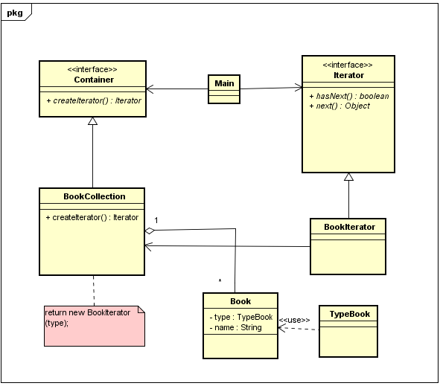

- Biểu đồ trình tự:

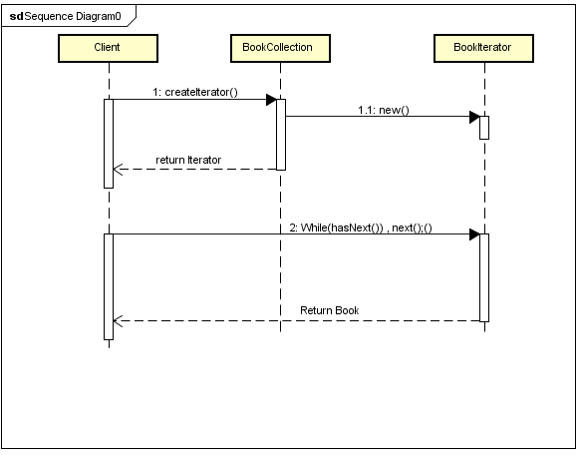
- Mã nguồn :
Class Book.java

public class Book {
private TypeBook type;
private String name;

public String getName() {
return name;
}
public void setName(String name) {
this.name = name;
}

public TypeBook getType() {
return type;
}
public void setType(TypeBook type) {
this.type = type;
}
public Book(String name,TypeBook type) {
this.type = type;
this.name = name;
}
}

Interface Iterator:
public interface Iterator {
boolean hasNext();
Object next();

}
Interface Container :
public interface Container {
public Iterator createIterator(TypeBook category);
}
Class BookCollection implements Container
public class BookCollection implements Container {

private List<Book> list;

public BookCollection() {
list = new ArrayList<>();
}

public void addBook(Book book) {
list.add(book);
}

public void remove(Book book) {
list.remove(book);
}

@Override
public Iterator createIterator(TypeBook type) {
return new BookIterator(type);
}

public class BookIterator implements Iterator {

public BookIterator(TypeBook category) {
this.category = category;
position = 0;

}
private TypeBook category;
private int position;

@Override
public boolean hasNext() {

while (position < list.size()) {
Book b = list.get(position);
if (b.getType().equals(this.category) || category.equals(TypeBook.ALL)) {
return true;
}
position++;

}
return false;
}

@Override
public Object next() {
return list.get(position++);

}

}

}
Enum TypeBook:
public enum TypeBook {
STUDENT, TEACHER, ALL;
}
Class Main.java:
public class Main {

/**
* @param args the command line arguments
*/
public static void main(String[] args) {
// TODO code application logic here
BookCollection bookCollection = new BookCollection();
bookCollection.addBook(new Book("Math 9", TypeBook.STUDENT));
bookCollection.addBook(new Book("Computer Network", TypeBook.TEACHER));

bookCollection.addBook(new Book("Math 10", TypeBook.STUDENT));
bookCollection.addBook(new Book("Math 11", TypeBook.STUDENT));

bookCollection.addBook(new Book("Design Pattern", TypeBook.ALL));
System.out.println("TypeBook Student");
Iterator it = bookCollection.createIterator(TypeBook.STUDENT);
while (it.hasNext()) {
Book book = (Book) it.next();
System.out.println("name:" + book.getName() + " type: " + book.getType());
}
System.out.println("TypeBook Teacher");
Iterator it2 = bookCollection.createIterator(TypeBook.TEACHER);
while (it2.hasNext()) {
Book book = (Book) it2.next();
System.out.println("name:" + book.getName() + " type: " + book.getType());
}
}

}

Kết quả in ra console:
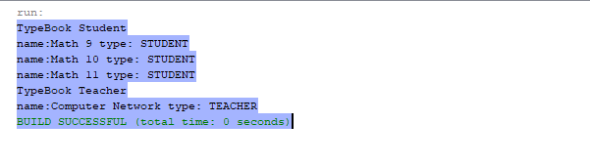

Ưu điểm và nhược điểm

Ưu điểm:
- Sử dụng Design Pattern nói chung trong nhiều trường hợp sẽ làm code dễ hiểu và dễ bảo trì nâng cấp, mở rộng
- Hỗ trợ đa dạng trong việc duyệt tập hợp phức tạp.
- Giúp quản lý được trạng thái trong quá trình duyệt. Các phương pháp duyệt có thể thực hiện đồng thời.

Nhược điểm
- Sẽ dài dòng khi ta cố tình lạm dụng xử lý những tổ hợp có cấu trúc đơn giản

Ứng dụng trong thực tế
  - Cung cấp việc duyệt HashMap List từ cuối lên đầu, theo điều kiện nào đó….

- Có nhiều cấu trúc tập hợp Map, Tree , Array nhưng ta muốn có một cách thức chung duyệt chúng.

Proxy Pattern.

Định nghĩa:
- Proxy có nghĩa là ủy quyền hay đại diện.
- Proxy Pattern là mẫu thiết kế mà ở đó tất cả các truy cập trực tiếp vào 1 đối tượng nào đó sẽ được chuyển hướng vào 1 đối tượng trung gian.

Phân loại
- Proxy pattern thuộc loại Structural Pattern ( mẫu thiết kế cấu trúc).
- Một số kiểu proxy :
  - Remote Proxy : Client truy cập qua Remote Proxy để tham chiếu tới đối tượng được bảo vệ nằm ngoài ứng dụng ( cung cấp 1 đối tượng đại diện cho 1 đối tượng ở xa ).Ví dụ : RMI,JINI
  - Virtual Proxy : Cung cấp 1 đối tượng đại diện cho 1 đối tượng lớn và phức tạp, trì hoãn việc tạo ra đối tượng RealSubject ,chỉ tạo ra khi cần thiết.tiết kiệm bộ nhớ,cải thiện hiệu suất rất lớn.
  - Monitor Proxy : thiết lập các bảo mật trên đối tượng cần bảo vệ,ngăn không che client truy cập 1 số trường quan trọng của đối tướng
  - Protection Proxy : Phạm vi truy cập của các client khác nhau sẽ khác nhau. Protection Proxy sẽ kiểm tra các quyền truy cập của 1 client khi client đó yêu cầu.
  - Firewall Proxy : bảo vệ đối tượng, từ chối các yêu cầu từ các client không được tín nhiệm
  - Cache Proxy : Cung cấp không gian lưu trữ tạm thời cho các kết quả trả về từ đối tượng nào đó, kết quả này sẽ được tái sử dụng cho các client khác có cùng yêu cầu.
  - Smart Reference Proxy : Cung cấp đối tượng đại diện để bổ sung 1 số tính năng của đối tượng gốc mỗi khi đối tượng được tham chiếu.
  - Synchronization Proxy : Đảm bảo nhiều client có thể truy cập vào cùng 1 đối tượng mà không gây ra xung đột.
  - Copy – On – Write : Đảm bảo rằng không có 1 client khi yêu cầu không phải chờ xử lý trong vô thời hạn.

Mục đích
- Kiểm soát quyền truy xuất các phương thức của đối tượng.
- Bổ xung thêm chức năng trước khi thực thi phương thức.
- Tạo ra đối tượng mới có chức năng nâng cao hơn đối tượng ban đầu.
- Giảm chi phí khi có nhiều truy cập vào đối tượng có chi phí khởi tạo ban đầu lớn.

Vấn đề
- Khi client yêu cầu hiện thị thông tin 1 đối tượng (ví dụ như ảnh,,,) có kích thước lớn (chẳng hạn như khi ta truy cập 1 trang web).Việc load toàn bộ hình ảnh của trang web khi load website sẽ dẫn đến lãng phí khi mà người sử dụng chưa kéo đến vị trí hoặc thậm chí là chưa nhìn thấy ảnh đã chuyển trang hoặc tắt đi. Việc này dẫn đến việc tốn rất nhiều tài nguyên của hệ thống,sẽ khiến hệ thống bị châm, giảm hiệu suất,thậm chí bị treo nếu hệ thống yếu.
- Hạn chế truy cập trái phép. Ví dụ có một bài viết chỉ admin có quyền sửa xóa còn người dùng chỉ có quyền đọc.

Giải pháp

Khi không sử dụng Proxy Pattern:
- Không bảo vệ được việc truy xuất sử dụng đối tượng.
- Mỗi lần gọi lấy dữ liệu phải load lại
- Mỗi khi yêu cầu lại phải khởi tạo lại đối tượng

Khi sử dụng Proxy Pattern
- Phân loại được phạm vi truy cập của các client khác nhau. Proxy sẽ kiểm tra quyền truy cập của client khi dịch vụ được yêu cầu(Protection Proxy)
- Tạo đối tượng trung gian đại diện cho đối tượng thực từ đó làm tăng hiệu năng sử dụng.
- Tạo không gian lưu trữ tạm thời cho các kết quả trả về có thể tái sử dụng
- Biểu đồ lớp và biểu đồ tương tác:

Ví dụ về Virtual và Cache Proxy
Biểu đồ lớp
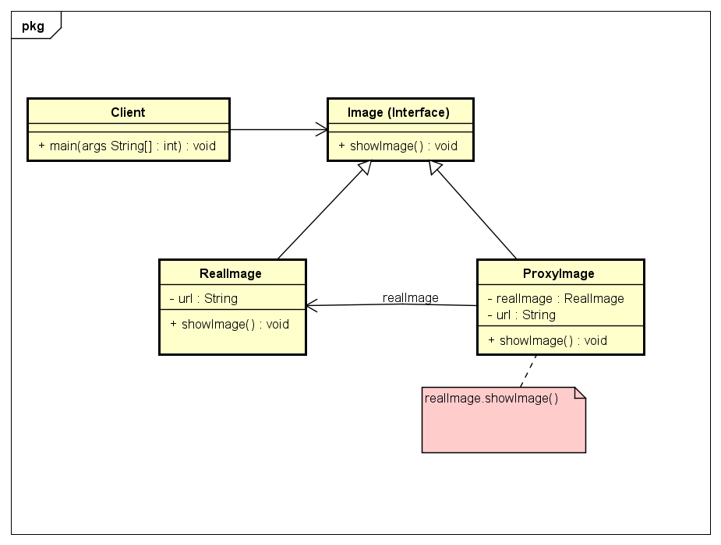
Biểu đồ trình tự:

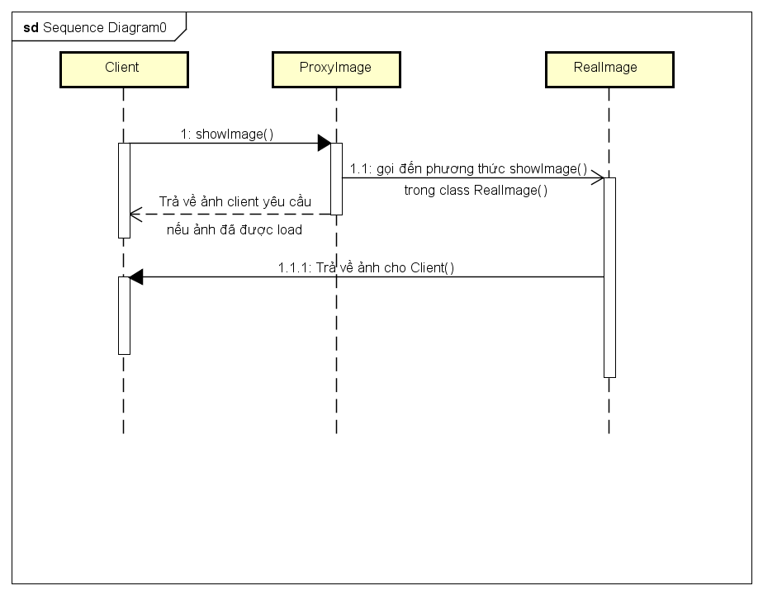
Ví dụ về Protection Proxy:
Biểu đồ lớp:
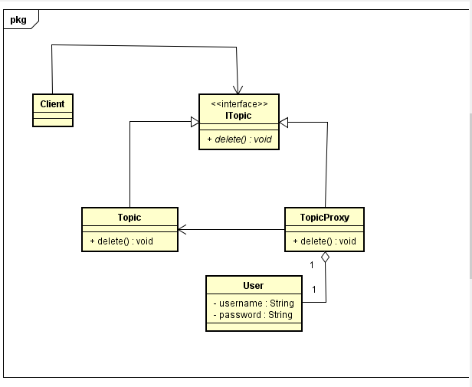
Biểu đồ trình tự :
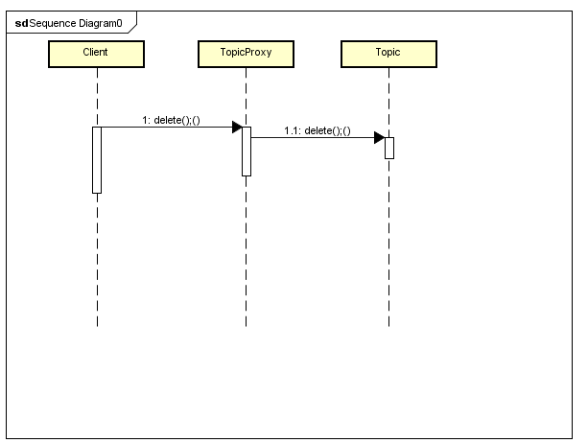

- Mã nguồn:
Ví dụ về Protection Proxy
Class Topic:
public class Topic implements ITopic{

@Override
public void delete() {
System.out.println("Topic has been deleted");
}

}
Class User:
public class User {

public User(String username, String password) {
this.username = username;
this.password = password;
}

public String getUsername() {
return username;
}
private String username;
private String password;

}

Interface ITopic:
public interface ITopic {
void delete();

}
Class TopicProxy:
public class TopicProxy implements ITopic{
Topic topic;
User user;

public TopicProxy(User user) {
this.user = user;
}

@Override
public void delete() {
if(user.getUsername().equals("admin")){
topic = new Topic();
topic.delete();
}else{
System.out.println("you don't have permission to delete topic");
}
}

}
Class Client:
public class Client {
public static void main(String[] args) {
User admin = new User("admin", "admin");
User guest = new User("guest","guest");
ITopic topicProxy = new TopicProxy(guest);
topicProxy.delete();
System.out.println("**************************************");
topicProxy = new TopicProxy(admin);
topicProxy.delete();
}
}
Kết quả in ra console
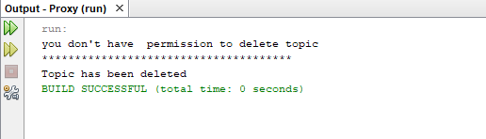

Ví dụ về Virtual Proxy và Cache Proxy:

Interface Image:
public interface Image {
public void showImage();
}
Class RealImage:
public class RealImage implements Image{
private String url;
public RealImage(String url) {
this.url = url;
}
@Override
public void showImage(){
System.out.printf("%s: Hình ảnh %s bắt đầu được load\n",
new java.util.Date().getTime(), this.url);
}
}
Class ProxyImage:
public class ProxyImage implements Image{
private RealImage realImage;
private String url;
public ProxyImage(String url){
this.url = url;
System.out.printf("%s: Ảnh %s chưa được load\n", new java.util.Date().getTime(), this.url);
}
@Override
public void showImage() {
if(realImage == null){
realImage = new RealImage(this.url);
realImage.showImage();
} else {
System.out.printf("%s: Ảnh %s đã được load. Chỉ lấy ra sử dụng\n", new java.util.Date().getTime(), this.url);

}
}
}

Class Client:
public class Client {
public static void main(String[] args){
// Khởi tạo proxy lúc này image chưa được load
ProxyImage proxyImage = new ProxyImage("C:\\Users\\kienvv2903\\Desktop\\TGCT.png");

// Khi cần show image, lúc này hình ảnh mới thật sự được load
proxyImage.showImage();

// Khi ta sử lần tiếp theo, image không cần load lại nữa, chỉ lấy image trong cache proxy ra sử dụng
proxyImage.showImage();
}
}
Kết quả in ra console:
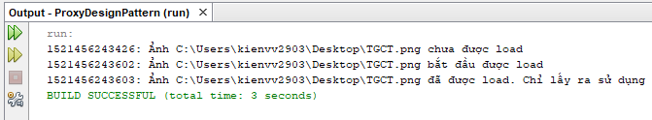

Ưu điểm và nhược điểm

Ưu điểm
- Tiết kiệm chi phí để nạp và khởi tạo đối tượng.Nếu nhiều client có cùng 1 yêu cầu lên đối tượng tại cùng 1 thời điểm thì server không phải nạp, khởi tạo đối tượng nhiều lần.
- Có thể bảo vệ được tài nguyên của đối tượng khỏi các client không uy tín, không có quyền truy xuất tài nguyên.
- Đảm bảo khi nhiều client truy cập vào đối tượng không xảy ra xung đột
- Client sẽ không rơi vào trạng thái chờ xử lý vô thời hạn

Nhược điểm
- Code dài dòng
- Không cần thiết với những đối tượng không cần thiết bảo vệ hay ngăn cản những truy nhập.
- Tốc độ truy xuất sẽ chậm hơn khi không dùng Proxy pattern

Ứng dụng trong thực tế
- Tải một lượng dữ liệu từ server về cache , có thể tái sử dụng chứ không phải kết nối với server lấy lại dữ liệu.
- Phân cấp quyền thực thi : Admin có thể sửa, xóa những post còn người dùng chỉ có thể xem post
- Cách thức tải trang web (khi kéo đến đâu mới load dữ liệu đến đó) khác so với cách thức truyền thống là load tất cả ngay khi truy cập vào trang web

KẾT LUẬN
<Như vậy ta thấy không Iterator và Proxy Pattern rất hữu ích tuy nhiên cần nên áp dụng máy móc và không phải bao giờ cũng nên áp dụng các mẫu thiết kế này.>

TÀI LIỆU THAM KHẢO

[1] Design Pattern tutorial
[2] Internet
PHỤ LỤC

